Chủ đề 1:  Nội dung chủ đề: | LỄ HỘI ÂM THANH ( 4 TIẾT)  - Hát: Múa Lân  - Đọc nhạc: Bài số 1.  - Thường thức âm nhạc: Dàn trống dân tộc  - Vận dụng - sáng tạo
I. YÊU CẦU CẦN ĐẠT
1. Kiến thức- Kĩ năng
- Nhớ được tên bài hát, tên tác giả
- Hát đúng giai điệu và lời ca bài Múa Lân
- Biết hát kết hợp vỗ tay theo nhịp
- Đọc đúng cao độ, trường độ bài đọc nhạc số 1
- Biết khái niệm về dàn trống dân tộc
2. Năng lực - Phẩm chất
* Năng lực âm nhạc:
- Biết hát với nhạc đệm và vận động cơ thể bài hát Múa lân
- Biết đọc bài đọc nhạc số 1 kết hợp kí hiệu bàn tay, gõ đệm và vận động cơ thể.
- Biểu diễn bài hát đúng tính chất vui tươi, rộn ràng. Có ý tưởng sáng tạo của cá nhân, nhóm.
- Nhận biết được âm sắc của nhạc cụ đã học khi nghe hoặc xem biểu diễn. Biết lắng nghe và chia sẻ cảm xúc sau khi nghe âm thanh của dàn trống dân tộc
* Năng lực chung:
- Biết chia sẻ ý kiến cá nhân khi tham gia hoạt động tập thể.
- Tích cực tham gia các hoạt động âm nhạc ở lớp, trường.
* Phẩm chất:
- Biết yêu quý và gìn giữ nét đẹp văn hóa truyền thống
- Giáo dục tình yêu đối với âm nhạc.
II. ĐỒ DÙNG DẠY HỌC
1. Giáo viên:
- Sách giáo viên
- Đồ dùng, tranh ảnh để tổ chức các hoạt động.
- Nhạc cụ và các phương tiện nghe – nhìn, các file âm thanh, học liệu điện tử.
2. Học sinh:
- Sách giáo khoa.
- Nhạc cụ gõ ( hoặc nhạc cụ gõ tự tạo).
III. CÁC HOẠT ĐỘNG DẠY HỌC CHỦ YẾU:
Tiến trình dạy học |  | Hoạt động của giáo viên và học sinh
Tuần 1:  Tiết 1: | Từ 04/09/2023 - 08/09/2023  HỌC BÀI HÁT: MÚA LÂN  Nhạc và lời: Y Vân – Phùng Sửu

KHỞI ĐỘNG: 5’  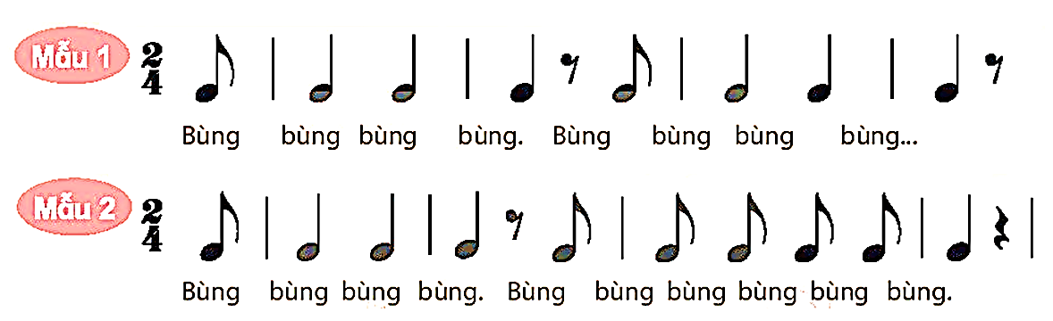  - Trò chơi: “Cùng đọc và vỗ tay theo tiết tấu”. |  | - Giáo viên hướng dẫn học sinh chơi trò chơi đọc và vỗ tay theo tiết tấu.  - GV khuyến khích HS tự gõ mẫu tiết tấu theo nhận biết của mình.  - GV yêu cầu thực hành theo hình thức cá nhân/ nhóm/ tổ.  - HS nhận xét bạn/ nhóm bạn.  - GV nhận xét, tuyên dương HS và liên kết giới thiệu vào bài mới.
HÌNH THÀNH KIẾN THỨC MỚI: 15’  Học hát: Múa Lân  - Tìm hiểu tác giả - tác phẩm.  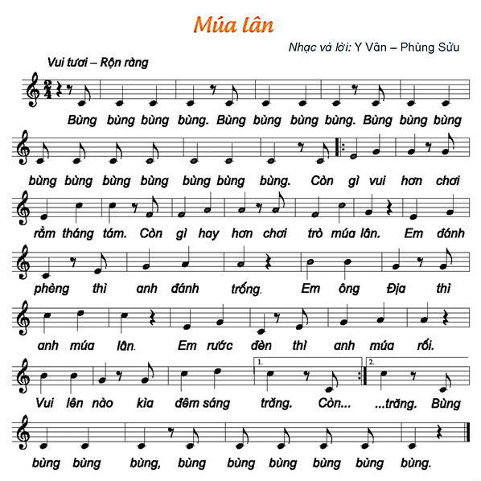  - Nghe hát mẫu.  - Đọc lời ca.  + Đọc lời ca theo tiết tấu bài hát.  + Chia câu  - Khởi động giọng.  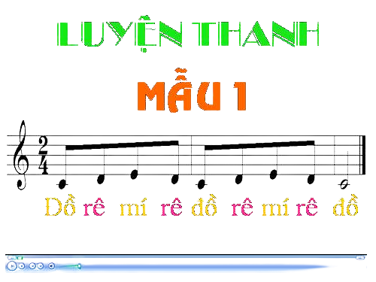  - Tập hát từng câu.  + Câu mở đầu: Bùng bùng … bùng.  + Câu 1: Còn gì … tháng tám.  + Câu 2: Còn gì … múa lân.  + Câu 3: Em đánh phèng … đánh trống.  + Câu 4: Em ông Địa … múa lân  + Câu 5: Em rước đèn … múa rối.  + Câu 6: Vui lên nào … sáng trăng.  + Câu kết bổ sung: Bùng bùng ... bùng.  * Lưu ý: Các kí hiệu âm nhạc: Dấu nhắc lại, khung thay đổi, … |  | - GV yêu cầu HS quan sát bản nhạc, hình ảnh Y Vân – Phùng Sửu và giới thiệu về tác giả bài hát Múa Lân.  - GV hát/ mở file hát mẫu cho HS nghe và gợi mở để HS nêu cảm nhận ban đầu về bài hát.  - Đàn giai điệu cho HS nghe và yêu cầu HS nhẩm theo lời ca.  - GV hướng dẫn đọc lời ca theo tiết tấu bài hát.  - HS đọc theo nhiều hình thức: Cá nhân/ nhóm/ tổ.  - GV hướng dẫn HS chia câu theo hiểu biết.  - GV lưu ý HS một số kí hiệu âm nhạc trong bài hát (dấu nhắc lại, khung thay đổi, … và những chỗ cần lấy hơi khi hát.  - GV đàn và hướng dẫn HS khởi động giọng theo mẫu.  - Yêu cầu HS cảm nhận và luyện cao độ tăng dần.  - GV đàn giai điệu từng câu (mỗi câu 2 lần cho HS nghe) hát mẫu và bắt nhịp để HS hát.  - Trong khi tập từng câu GV có thể gọi HS hát lại bằng nhiều hình thức cá nhân/ nhóm/ tổ.  - Tập hát tiếp nối các câu cho HS đến hết bài.  - HS nhận xét bạn.  - GV nhận xét, tuyên dương và sửa sai cho HS (nếu có).
LUYỆN TẬP – THỰC HÀNH: 10’  - Hát với nhạc đệm.  * Thể hiện tính chất nhịp nhàng của bài hát.  - Hát kết hợp gõ đệm.  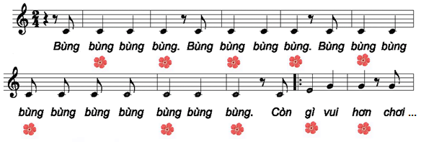  - Hát kết hợp vận động cơ thể.  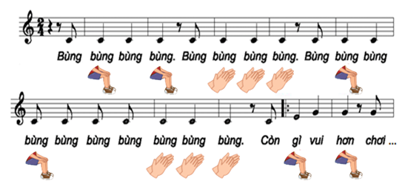  - Câu hỏi:  + Bài hát Múa lân thường được biểu diễn vào dịp nào trong năm?  + Hãy tìm các câu hát có giai điệu giống nhau trong bài?  - Lồng ghép giáo dục phẩm chất, năng lực chung. |  | - GV mở file mp3 và hướng dẫn HS hát theo nhạc đệm.  - HS hát lại bài hát bằng nhiều hình thức: cá nhân/ nhóm/ tổ.  - Khuyến khích HS khi hát có thể kết hợp với vận động cơ thể theo ý thích như lắc lư, nghiên đầu, …  - GV hướng dẫn HS hát kết hợp gõ đệm theo nhịp.  - HS hát lại bài hát bằng nhiều hình thức cá nhân/ nhóm/ tổ.  - Khuyến khích HS sử dụng nhạc cụ để gõ đệm cho bài hát.  - GV yêu cầu HS nhận xét bạn/ nhóm bạn sau mỗi hoạt động.  - GV nhận xét, tuyên dương HS.  - GV hướng dẫn HS sử dụng tay, chân, vai, đùi, … để vận động gõ đệm cho bài hát.  - HS hát lại bài hát bằng nhiều hình thức cá nhân/ nhóm/ tổ.  - Khuyến khích HS sáng tạo động tác vận động cơ thể.  - HS nhận xét bạn. GV nhận xét, sửa sai (nếu có).  - Giáo viên gợi ý để HS trả lời theo hiểu biết của bản thân.  - GV gợi tả để HS nhớ lại những kí ức tuổi thơ tươi đẹp trong những đêm hội trăng rằm.  - Giáo dục HS tinh thần nhân ái, chia sẻ, trách nhiệm, hỗ trợ, chủ động, tự tin, cùng tham gia tích cực vào các hoạt động lễ hội. Giáo dục ý thức dọn dẹp vệ sinh môi trường, quang cảnh sạch đẹp.
HĐ VẬN DỤNG: 5’  - Hát kết hợp vận động múa lân theo ý thích. |  | - GV gợi ý và yêu cầu HS hát kết hợp vận động múa lân theo ý thích và hiểu biết của cá nhân.  - GV nhận xét, tuyên dương HS.
TỔNG KẾT TIẾT HỌC:  - GV chốt lại nội dung tiết học  - Khen ngợi, động viên HS đã thực hiện tốt các nội dung. Khuyến khích HS đưa ra ý tưởng mới.  - Nhắc nhở HS chia sẻ và thực hiện các hoạt động học tập cùng người thân trong gia đình và luyện tập thêm những chỗ còn chưa tốt |  | - HS lắng nghe  - HS lắng nghe  -HS lắng nghe
Tuần 2 :  Tiết 2: | Từ 11/09/2023 - 15/09/2023  ÔN TẬP BÀI HÁT: MÚA LÂN  ĐỌC NHẠC: BÀI SỐ 1

MỞ ĐẦU: 4’  - Nghe nhạc và vận động theo ý thích trích đoạn video bài hát “Tiếng trống đêm trăng”.  ? Những hình ảnh vừa xem giúp các em nhớ đến bài hát nào mà em đã học?  ? Tác giả của bài hát là ai? |  | - GV yêu cầu HS quan sát, nghe và vận động theo ý thích trích đoạn video bài hát.  - Đặt câu hỏi và yêu cầu HS trả lời.  - HS nhận xét bạn.  - GV nhận xét, tuyên dương HS và liên kết giới thiệu vào bài học.
LUYỆN TẬP – THỰC HÀNH: 10’  Ôn tập bài hát: Múa Lân  - Nghe bài hát.  - Hát theo nhạc đệm.  * Lưu ý: Lấy hơi đúng cách, không hát quá to, phát âm và điều chỉnh hơi thở đúng để thể hiện được sắc thái bài hát.  - Hát kết hợp gõ đệm theo phách.  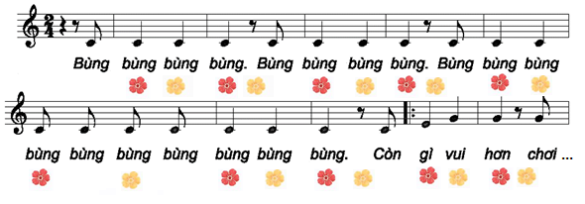  - Hát kết hợp vận động cơ thể.  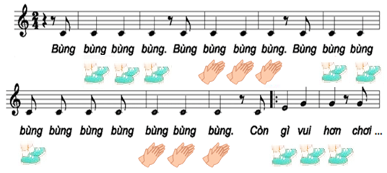 |  | - GV hát/ mở file hát mẫu để HS nghe lại bài hát. Yêu cầu HS nhẩm theo để nhớ lại giai điệu.  - GV yêu cầu HS hát theo nhạc đệm và thể hiện được sắc thái bài hát Múa Lân.  - GV nhận xét, tuyên dương và sửa sai cho HS (nếu có).  - GV hướng dẫn và yêu cầu HS hát kết hợp vỗ tay phách mạnh - nhẹ theo bông hoa màu đỏ, vàng. Khuyến khích HS sử dụng nhạc cụ để gõ đệm cho bài hát.  - HS hát và gõ đệm bằng nhiều hình thức nhóm/ tổ/ cá nhân.  - Yêu cầu HS nhận xét bạn sau mỗi hoạt động. GV nhận xét, khen và sửa sai cho HS (nếu có).  - HS quan sát, GV hướng dẫn HS hát kết hợp vận động cơ thể theo nhịp điệu bài hát.  - HS thực hiện vận động tay, vai, chân, đùi, … với nhiều hình thức cá nhân/ nhóm/ tổ.  - Khuyến khích HS sáng tạo động tác vận động cơ thể theo ý thích.  - GV nhận xét, tuyên dương và sửa sai cho HS (nếu có).
VẬN DỤNG – TRẢI NGHIỆM: 7’  - Biểu diễn  + Nhóm 1: Hát  + Nhóm 2: Gõ đệm  + Nhóm 3: Vận động cơ thể.  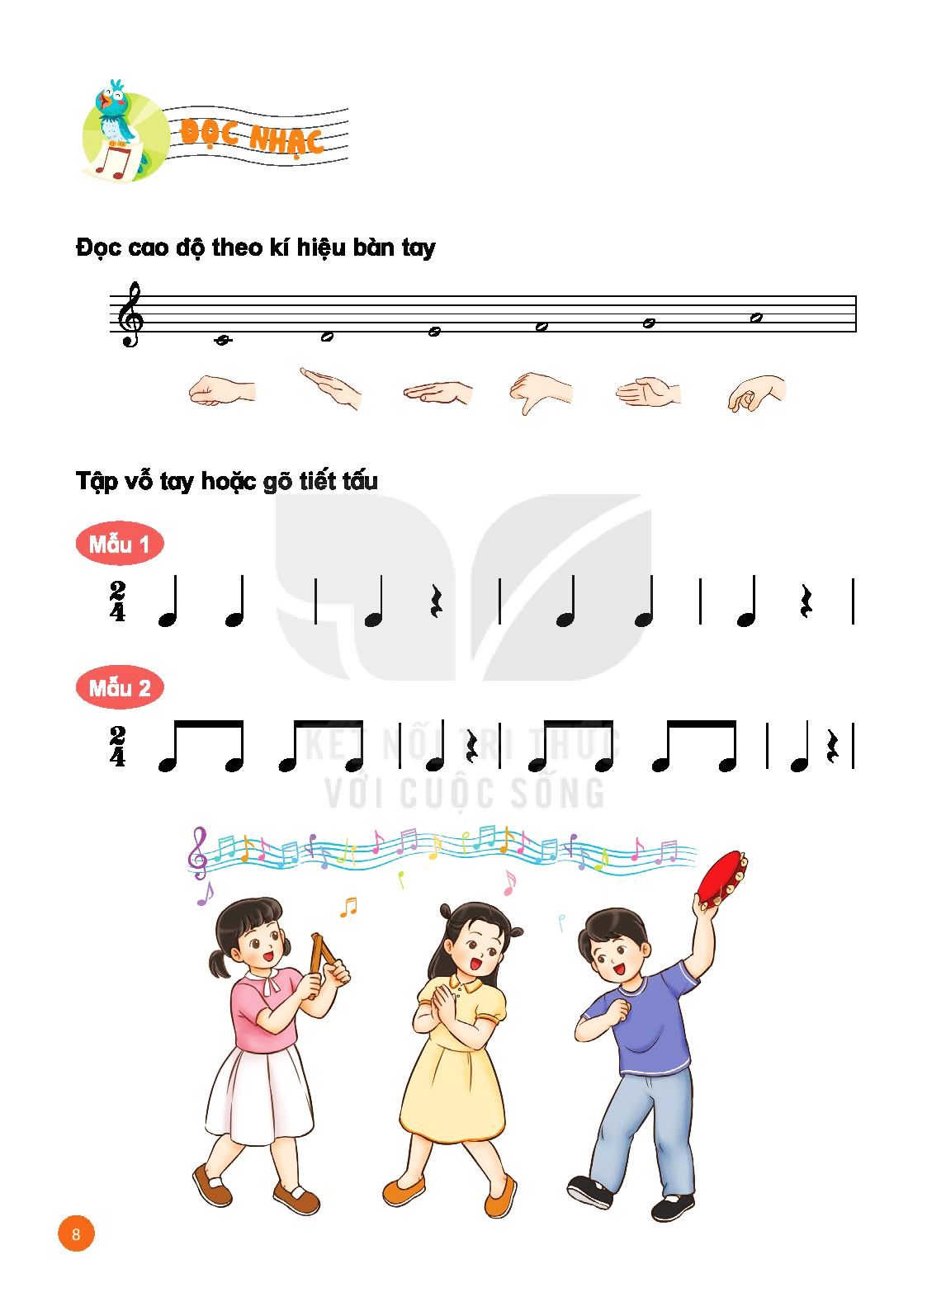 |  | - GV hướng dẫn HS chia nhóm và thực hành biểu diễn kết hợp giữa hát, gõ đệm và vận động cơ thể.  - Khuyến khích các nhóm sáng tạo theo ý thích các hình thức biểu diễn.  - GV yếu cầu HS nhận xét bạn/ nhóm bạn sau mỗi hoạt động.  - GV nhận xét, tuyên dương và điều chỉnh cho HS (nếu cần).
HÌNH THÀNH KIẾN THỨC MỚI: 12’  Đọc nhạc: Bài số 1  - Tìm hiểu bài đọc nhạc.  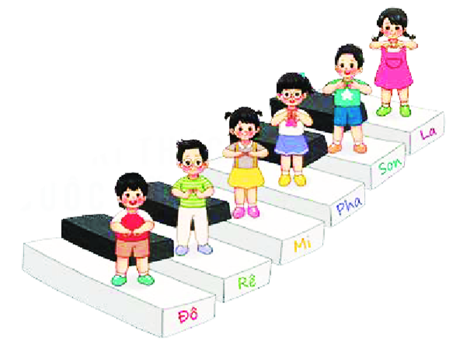  ? Những tên nốt nhạc nào đã được học ở lớp 2? Hãy thực hiện kí hiệu bàn tay các tên nốt nhạc đã học.  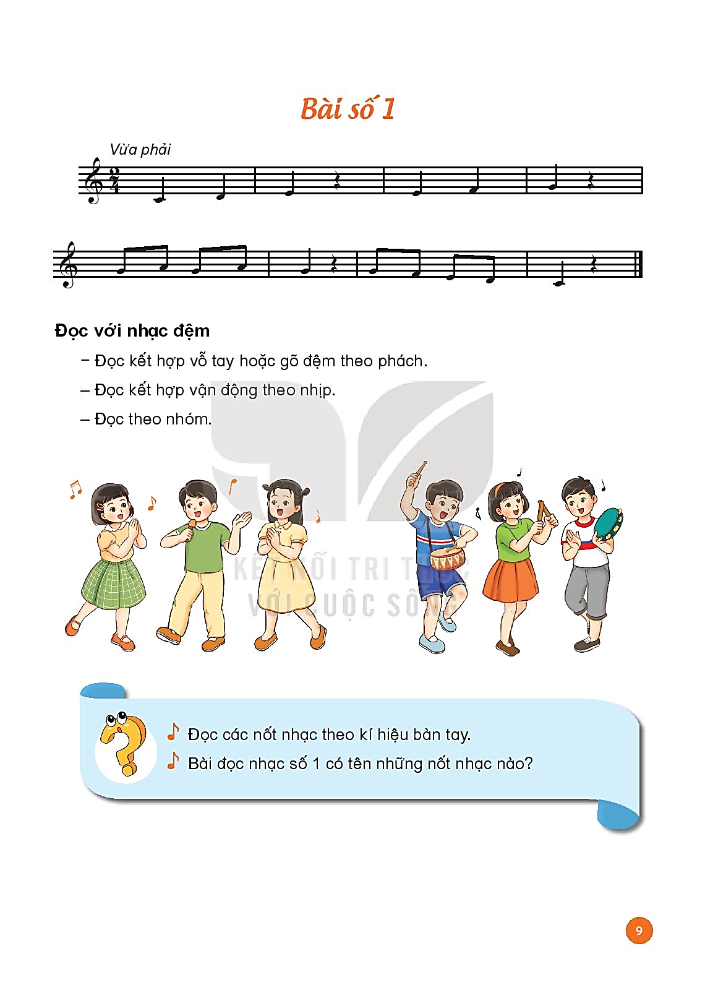  - Nghe giai điệu.  - Đọc cao độ theo kí hiệu bàn tay.  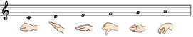  - Tập vỗ tay hoặc gõ theo hình tiết tấu.  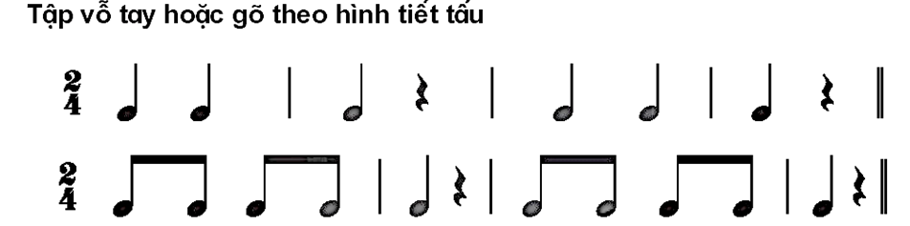  - Đọc tên nốt.  + Chia câu (2 câu)  - Tập đọc nhạc từng câu.  + Câu 1:  + Câu 2:  - Câu hỏi:  ? Hãy nói những tên nốt nhạc có trong bài đọc nhạc?  ? Nốt nào cao nhất? Nốt nào thấp nhất? |  | - GV yêu cầu HS quan sát tranh, nhớ lại các kiến thức đã học ở lớp 2 và trả lời câu hỏi.  - HS nhận xét bạn sau mỗi hoạt động.  - GV nhận xét, tuyên dương và điều chỉnh cho HS (nếu cần).  - GV liên kết giới thiệu vào nội dung mới.  - GV yêu cầu HS quan sát bản nhạc và giới thiệu về bài đọc nhạc Số 1 để HS nghe.  - GV đàn giai điệu/ mở file mp3 bài đọc nhạc cho HS nghe một vài lần. Gợi ý cho HS nêu cảm nhận ban đầu về bài đọc nhạc.  - GV hướng dẫn HS tìm các tên nốt nhạc có trong bài đọc nhạc.  - GV đàn, HS đọc cao độ các tên nốt nhạc bằng kí hiệu bàn tay.  - GV hướng dẫn HS vỗ tay theo hình tiết tấu.  - HS thực hiện theo nhiều hình thức: cá nhân/ nhóm/ tổ.  - HS nhận xét bạn/ nhóm bạn sau mỗi hoạt động.  - GV nhận xét, tuyên dương và điều chỉnh cho HS (nếu cần).  - GV chia bài đọc nhạc làm 2 câu, hướng dẫn để HS đọc tên nốt nhạc có trong bài đọc nhạc.  - HS đọc theo tổ/ nhóm/ cá nhân.  - GV nhận xét, tuyên dương và điều chỉnh cho HS (nếu cần).  - GV đàn giai điệu một vài lần và bắt nhịp cho HS đọc tên nốt từng câu.  - Tập đọc tiếp nối cho đến hết bài.  - GV yêu cầu HS thực hiện đọc lại theo tổ/ nhóm/ cá nhân khi tập đọc từng câu.  - HS nhận xét bạn/ nhóm bạn sau mỗi phần trình bày.  - GV nhận xét, tuyên dương và sửa sai cho HS (nếu có).  - GV yêu cầu HS trả lời và nhận xét bạn.  - GV nhận xét, tuyên dương và điều chỉnh cho HS (nếu cần).
LUYỆN TẬP – THỰC HÀNH: 7’  - Đọc với nhạc đệm.  - Đọc nhạc kết hợp gõ đệm theo phách.  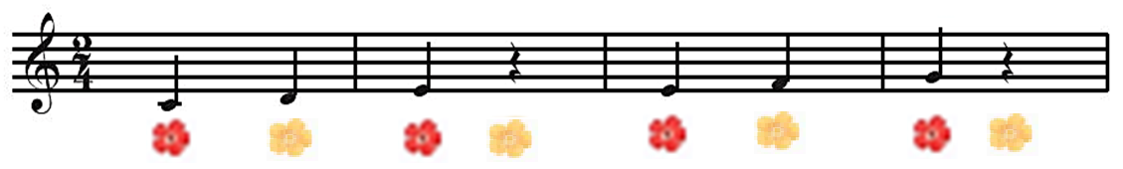  - Đọc nhạc kết hợp vận động cơ thể theo nhịp điệu.  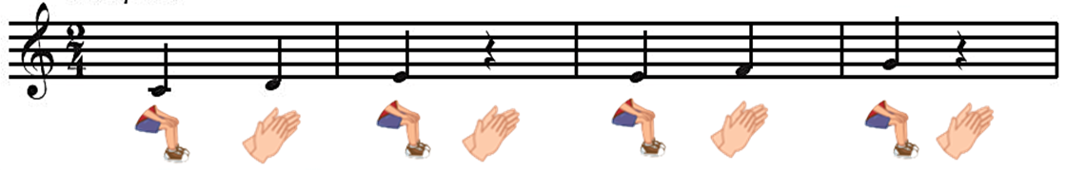  - Tổng kết và nhận xét tiết học. |  | - GV đàn/ mở file mp3 và hướng dẫn HS đọc bài đọc nhạc số 1 theo nhạc đệm.  - HS thực hành theo nhiều hình thức cá nhân/ nhóm/ tổ.  - GV nhận xét, tuyên dương và điều chỉnh cho HS (nếu cần).  - GV yêu cầu HS quan sát và hướng dẫn HS đọc nhạc kết hợp vỗ tay theo phách (mạnh – nhẹ).  - Khuyến khích HS sử dụng nhạc cụ để gõ đệm.  - HS thực hành bằng nhiều hình thức cá nhân/ nhóm/ tổ.  - GV nhận xét, tuyên dương và điều chỉnh cho HS (nếu có).  - GV yêu cầu HS quan sát và hướng dẫn HS đọc nhạc kết hợp vận động cơ thể bằng tay, đùi, vai, dậm chân, …  - HS thực hành bằng nhiều hình thức cá nhân/ nhóm/ tổ.  - GV nhận xét, tuyên dương và điều chỉnh cho HS (nếu có).  - GV nhận xét tiết học, dặn dò HS về nhà tập hát và đọc nhạc theo kí hiệu bàn tay cho người thân nghe.
TỔNG KẾT TIẾT HỌC:  - GV chốt lại nội dung tiết học  - Khen ngợi, động viên HS đã thực hiện tốt các nội dung. Khuyến khích HS đưa ra ý tưởng mới.  - Nhắc nhở HS chia sẻ và thực hiện các hoạt động học tập cùng người thân trong gia đình và luyện tập thêm những chỗ còn chưa tốt |  | - HS lắng nghe  - HS lắng nghe  -HS lắng nghe
Tuần 3 :  Tiết 3 | Từ 18/09/2023 - 22/09/2023  ÔN ĐỌC NHẠC: BÀI SỐ 1  THƯỜNG THỨC ÂM NHẠC: DÀN TRỐNG DÂN TỘC

MỞ ĐẦU: 3’  - Trò chơi: “Ai nhớ tài hơn”  + Luật chơi: Quản trò ra kí hiệu bàn tay tên nốt nhạc nào thì HS đọc tên nốt đó. |  | - GV làm quản trò và hướng dẫn cho HS chơi trò chơi.  - Khuyến khích HS làm quản trò cho cả lớp cùng chơi.  - HS nhận xét bạn sau trò chơi.  - GV nhận xét, tuyên dương, điều chỉnh cho HS (nếu cần) và liên kết giới thiệu vào bài học.
LUYỆN TẬP – THỰC HÀNH: 10’  Ôn tập đọc nhạc: Bài số 1  - Nghe giai điệu.  - Đọc nhạc với nhạc đệm.  - Đọc nhạc theo kí hiệu bàn tay.  - Đọc nhạc với nhạc đệm kết hợp gõ đệm theo nhịp.  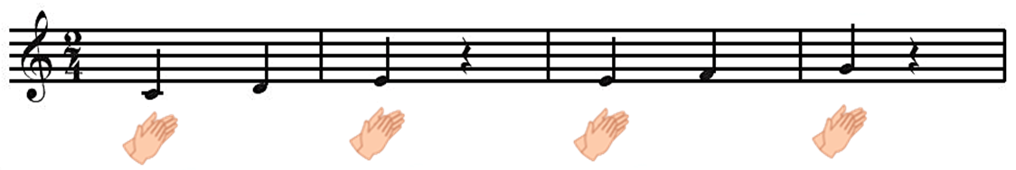  - Đọc nhạc kết hợp với vận động cơ thể. |  | - GV đàn/ mở file mp3 để HS nghe lại giai điệu và yêu cầu HS đọc nhẩm lại bài đọc nhạc.  - GV mở nhạc đệm để HS đọc lại bài đọc nhạc 2-3 lần.  - GV mở nhạc đệm và yêu cầu HS đọc nhạc theo kí hiệu bàn tay.  - HS thực hiện đọc bằng nhiều hình thức tổ/ nhóm/ cá nhân.  - GV nhận xét, tuyên dương và sửa sai cho HS (nếu có).  - GV hướng dẫn và yêu cầu HS đọc nhạc với nhạc đệm kết hợp vỗ tay theo nhịp.  - Khuyến khích HS sử dụng nhạc cụ để gõ đệm cho bài đọc nhạc.  - HS thực hiện đọc nhạc theo nhiều hình thức: nhóm/tổ/cá nhân.  - GV yêu cầu HS nhận xét bạn sau mỗi hoạt động.  - GV nhận xét, tuyên dương và chỉnh sửa cho HS (nếu cần).  - GV Hướng dẫn HS đọc nhạc kết hợp vận động cơ thể lên và xuống theo giai điệu.  - Khuyến khích HS sáng tạo động tác vận động khi đọc nhạc.  - HS đọc bằng nhiều hình thức tổ/ nhóm/ cá nhận.  - GV nhận xét, tuyên dương và chỉnh sửa cho HS (nếu cần).
HÌNH THÀNH KIẾN THỨC MỚI: 10’  Thường thức âm nhạc:  Dàn nhạc dân tộc  - Giới thiệu về dàn trống dân tộc.  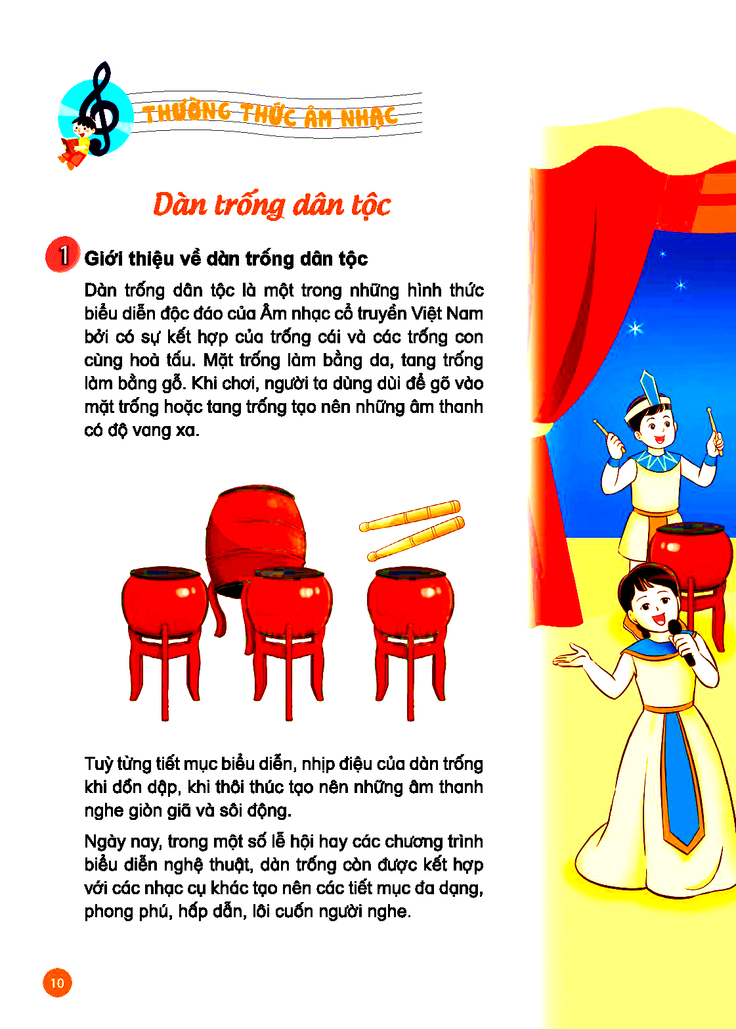  * Hoà tấu dàn trống dân tộc là một trong những hình thức biểu diễn độc đáo của âm nhạc cổ truyền Việt Nam bởi có sự kết hợp giữa trống cái và các trống con cùng hoà tấu. Ngày nay, trong một số lễ hội hay các chương trình biểu diễn nghệ thuật dàn trống còn được kết hợp với các nhạc cụ khác tạo nên các tiết mục đa dạng, phong phú, hấp dẫn, lôi cuốn người nghe. |  | - GV gọi HS đọc nội dung/ mở file học liệu giới thiệu về dàn nhạc dân tộc (trang 10, SGK), đặt câu hỏi và gợi mở để HS trả lời theo hiểu biết của bản thân.  + Hoà tấu dàn trống dân tộc có sự kết hợp của các loại trống nào?  + Âm thanh của dàn trống dân tộc như thế nào?  + Trống có kích thước và âm thanh to nhất có tên là gì?  + Em đã từng được chơi hoặc nhìn thấy dàn trống dân tộc chưa?  - HS nhận xét câu trả lời của bạn.  - GV nhận xét, tuyên dương và bổ sung cho HS (nếu cần).  - GV đúc kết/ mở file học liệu giới thiệu về dàn trống dân tộc để HS nghe và ghi nhớ.
LUYỆN TẬP – THỰC HÀNH: 7’  - Nghe bài hát Nổi trống lên các bạn ơi của nhạc sĩ Phạm Tuyên.  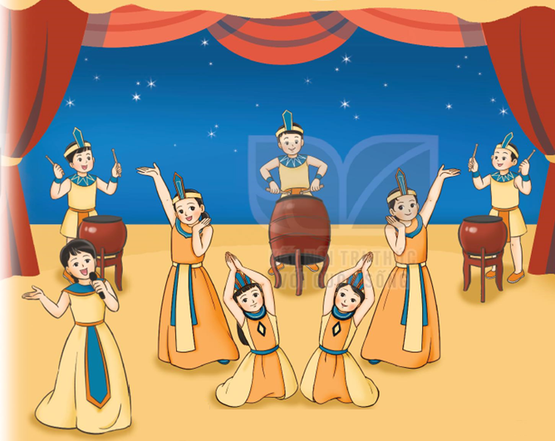  - Nghe nhạc kết hợp vận động theo nhịp điệu bài hát. |  | - GV mở file học liệu cho HS nghe và gợi ý để HS cảm nhận về âm thanh của dàn trống dân tộc sau khi nghe bài hát Nổi trống lên các bạn ơi.  - HS nêu cảm nhận của mình về âm thanh của dàn trống dân tộc.  - GV nhận xét, tuyên dương HS.  - khuyến khích HS thể hiện cảm nhận theo trí tưởng tượng của mình.  - GV yêu cầu HS nghe nhạc và kết hợp vận động theo ý thích như lắc vai, nhún chân, nghiêng đầu, …  - GV nhận xét, tuyên dương và điều chỉnh cho HS (nếu cần).
HĐ VẬN DỤNG –TRẢI NGHIỆM: 5’  - Nghe nhạc kết hợp gõ trống con.  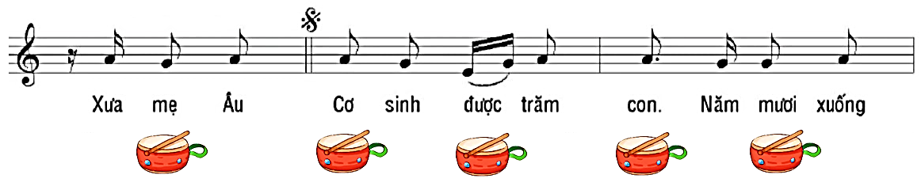 |  | - GV hướng dẫn học sinh nghe nhạc kết hợp gõ trống con theo nhịp điệu bài hát.  - Khuyến khích HS hoà tấu nhiều loại nhạc cụ gõ đệm cho bài hát.  - HS thực hiện bằng nhiều hình thức nhóm/ tổ/ cá nhân.  - GV nhận xét, tuyên dương và điều chỉnh cho HS (nếu cần).
TỔNG KẾT TIẾT HỌC:  - GV chốt lại nội dung tiết học  - Khen ngợi, động viên HS đã thực hiện tốt các nội dung. Khuyến khích HS đưa ra ý tưởng mới.  - Nhắc nhở HS chia sẻ và thực hiện các hoạt động học tập cùng người thân trong gia đình và luyện tập thêm những chỗ còn chưa tốt |  | - HS lắng nghe  - HS lắng nghe  -HS lắng nghe
Tuần 4:  Tiết 4 | Từ 25/9/2023 – 29/9/2023  TỔ CHỨC HOẠT ĐỘNG VẬN DỤNG - SÁNG TẠO

MỞ ĐẦU: 5’  - Trò chơi: Vận động cơ thể theo nhạc. (Body percussion) |  | - GV mở file nhạc và hướng dẫn HS vận động cơ thể tay, vai, đùi, giậm chân, … theo nhịp điệu.  - GV nhận xét, tuyên dương HS và liên kết giới thiệu vào nội dung bài mới.
LUYỆN TẬP – THỰC HÀNH: 20’  * Nghe, gõ đệm hoặc vận động cơ thể theo nhịp điệu bài hát Chiếc đèn ông sao.  - Nghe bài hát.  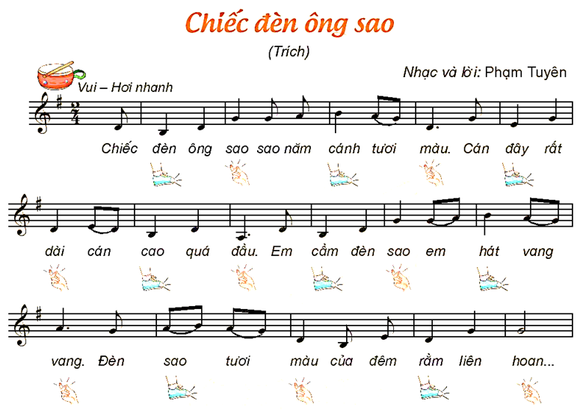  - Nghe hát kết hợp vận động cơ thể/ gõ đệm.  * Đọc tên các nốt nhạc theo kí hiệu bàn tay với hai hình tiết tấu:  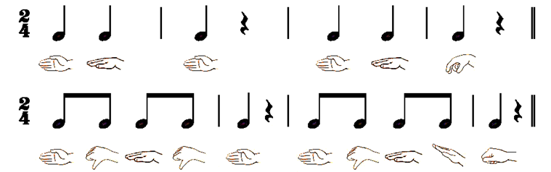 |  | - GV hát/ mở file học liệu cho HS nghe bài hát Chiếc đèn ông sao. Gợi ý để HS nêu cảm nhận của bản thân về bài hát.  - Khuyến khích HS vừa nghe vừa vận động cơ thể nghiêng đầu, lắc vai, … theo ý thích.  - GV yêu cầu HS nhận xét bạn sau mỗi hoạt động.  - GV nhận xét, tuyên dương và điều chỉnh cho HS (nếu cần).  - GV hướng dẫn HS nghe nhạc kết hợp vận động cơ thể/ gõ đệm theo nhịp điệu bài hát.  - HS thực hành bằng nhiều hình thức cá nhân/ nhóm/ tổ.  - GV nhận xét, tuyên dương và điều chỉnh cho HS (nếu cần)  - GV đàn và hướng dẫn HS đọc tên các nốt nhạc theo kí hiệu bàn tay với hai hình tiết tấu.  - HS thực hành bằng nhiều hình thức cá nhân/ nhóm/ tổ.  - HS nhận xét bạn/ nhóm bạn sau mỗi hoạt động.  - GV nhận xét, tuyên dương và điều chỉnh cho HS (nếu cần).
VẬN DỤNG – TRẢI NGHIỆM: 10’  * Biểu diễn bài Múa lân với hình thức tự chọn  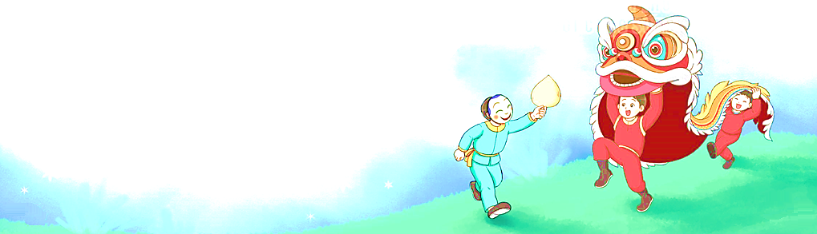  - Nhận xét tiết học. |  | - GV hướng dẫn HS chia nhóm và thực hành biểu diễn bài hát Múa lân với hình thức tự chọn.  - Khuyến khích HS thực hành bằng các hình thức Hát (đơn ca, song ca, tam ca, tốp ca) kết hợp gõ đệm, vận động cơ thể, vận động minh hoạ, …  - HS nhận xét các bạn/ nhóm bạn sau hoạt động biểu diễn.  - GV nhận xét, tuyên dương và điều chỉnh cho HS (nếu cần).  - GV nhận xét tiết học, dặn dò HS về nhà tập luyện các hoạt động vận dụng sáng tạo cho người thân nghe.
TỔNG KẾT CHỦ ĐỀ:  - GV tương tác với HS nêu những nội dung đã học và nội dung thích học ở chủ đề 1.  - GV nhận xét và đánh giá chung về mức độ thể hiện năng lực và phẩm chất của HS qua các nội dung học tập.  - GV khen ngợi, khích lệ và lưu ý những nội dung HS cần luyện tập thêm.  - Nhắc nhở HS chia sẻ và thực hiện các hoạt động học tập cùng người thân trong gia đình |  | - HS tương tác với GV nêu những nội dung đã học ở chủ đề 1.  - HS lắng nghe  - HS lắng nghe  - HS lắng nghe

IV. ĐIỀU CHỈNH SAU BÀI DẠY:
……………………………………………………………………………………….……………………………………………………………………………………….
……………………………………………………………………………………….

